CARA SMARTWATCH KIRIM DATA KE HP LEWAT BLE (PENJELASAN SEDERHANA)
Jalur Data di Smartwatch (Layanan GATT)
Smartwatch membuka satu “layanan” (ibarat pintu data, kodenya 0000a100) yang punya dua jalur. Jalur pertama (0000a101) untuk mengirim data detak jantung ke HP; jalur ini bisa memberi tahu HP otomatis tiap ada data baru (disebut notify) dan punya saklar langganan bernama CCCD. Jalur kedua (0000a102) untuk HP membalas “sudah saya terima” (ACK). Kode-kode itu hanya nomor pengenal unik untuk tiap jalur.
Cara Menyambung
Smartwatch terus menyiarkan keberadaannya supaya gampang ditemukan HP. Nama perangkat dikirim terpisah agar siaran tidak kepenuhan (batasnya 31 byte). HP mencari smartwatch yang punya layanan tadi lalu menyambung. Setelah tersambung, HP minta jatah paket sebesar mungkin (sampai 512 byte) supaya sekali kirim bisa banyak data, lalu mengecek jalur-jalur yang tersedia.
Angka 512 byte itu permintaan dari HP. HP minta 512, smartwatch menjawab sebesar yang ia mampu. Yang dipakai adalah angka terkecil di antara keduanya — jadi bisa kurang dari 512. Tawar-menawar ini diurus sistem Bluetooth, bukan aplikasi. Kalau gagal (misalnya perangkat tak mendukung), dipakai ukuran default yang kecil: 23 byte.
Ukuran tiap potongan data mengikuti jatah paket tadi (jatah dikurangi 4 byte). Jadi jatah paket hanya menentukan seberapa BANYAK potongannya, bukan lengkap-tidaknya data. Tiap kiriman selalu diawali penanda START dan diakhiri END; yang berubah cuma jumlah potongan DATA di tengah. Jatah besar berarti potongan besar, jumlahnya sedikit, transfer cepat. Jatah kecil berarti potongan kecil, jumlahnya banyak, transfer lambat. Tabel di bawah membandingkan satu kiriman (sekitar 228 data, ~10.717 byte) pada dua ukuran:
MTU | Ukuran chunk (MTU-4) | Jumlah frame DATA | Total frame
512 | 508 byte | 22 | START + 22 + END = 24
23 (default) | 19 byte | 565 | START + 565 + END = 567
Pada dua kasus itu, data yang sampai sama persis (228 data). Jadi ukuran paket hanya memengaruhi kecepatan, bukan kelengkapan. Ringkasan tawar-menawar ini ada di Gambar 1.
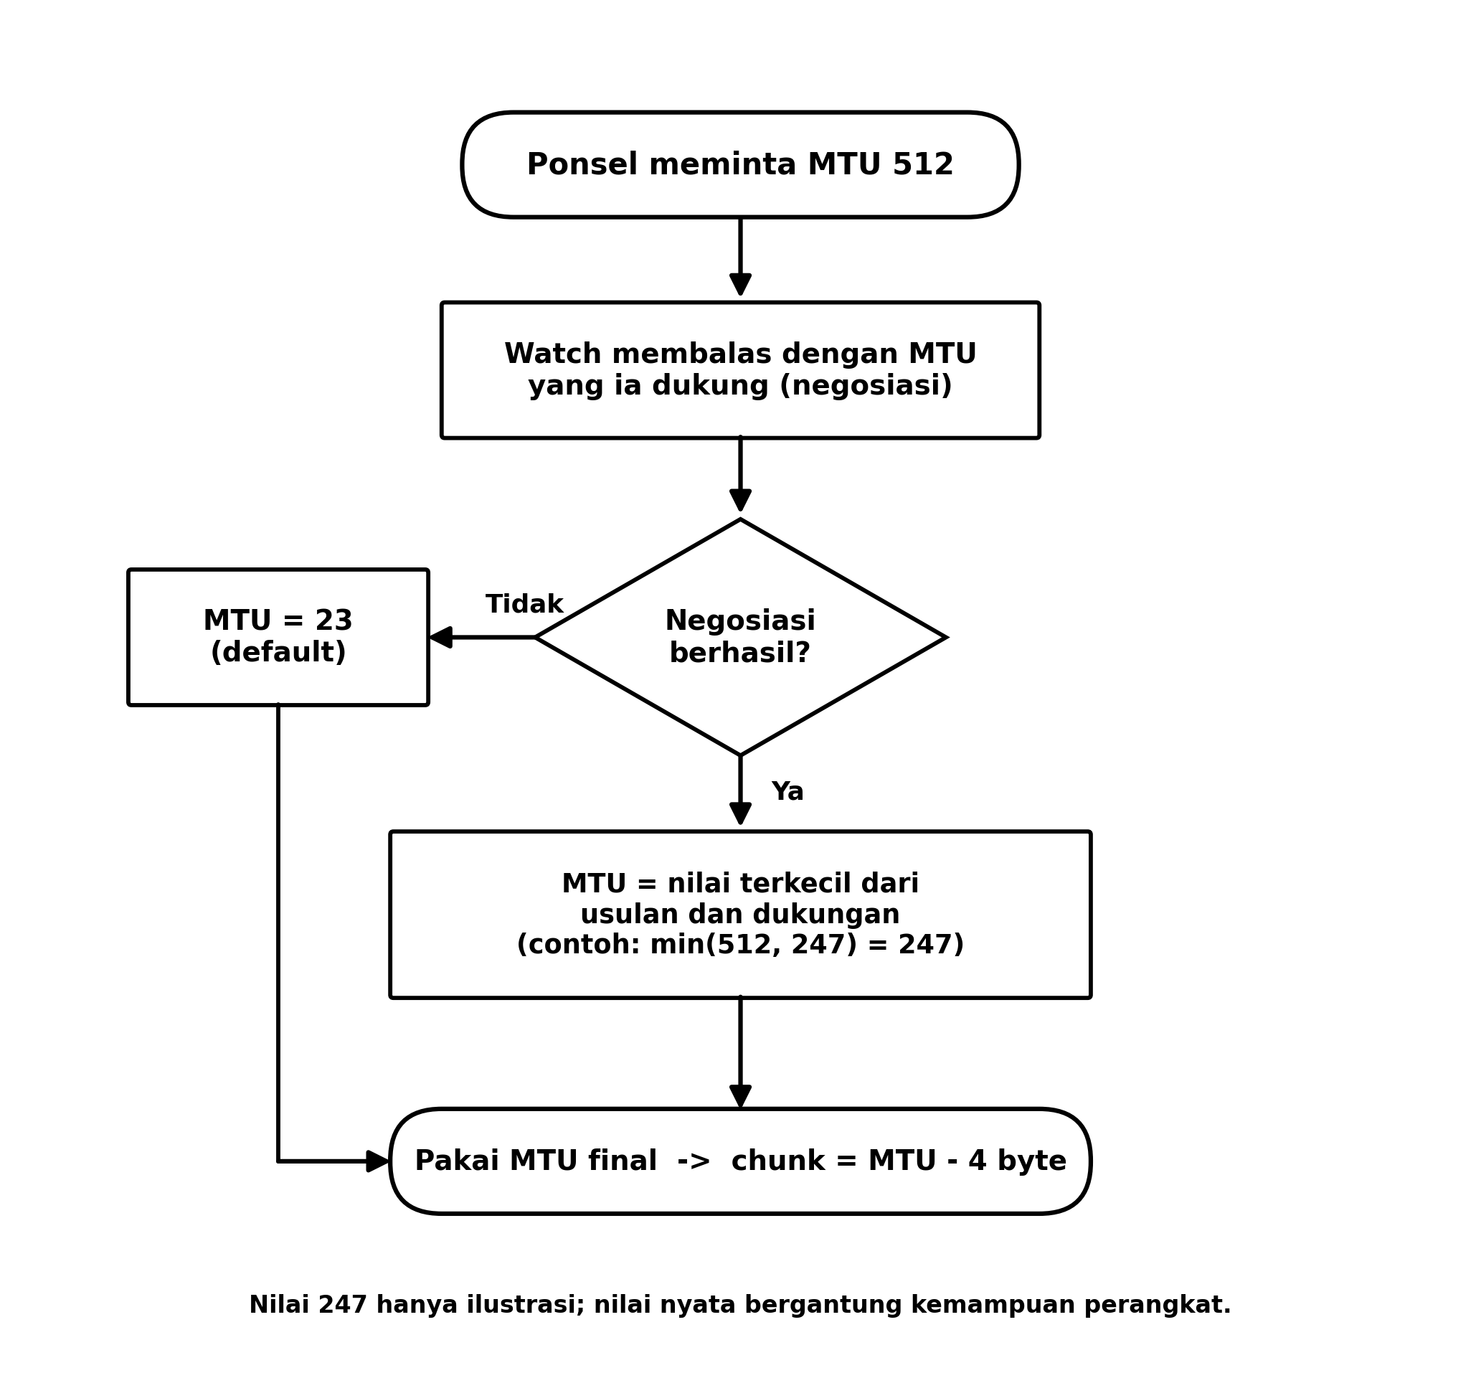
Gambar 1. Tawar-menawar ukuran paket (MTU): HP minta ukuran, smartwatch menjawab sebesar yang ia bisa, lalu dipakai yang terkecil. Kalau gagal, dipakai ukuran default 23 byte.
Berlangganan Data (Subscribe)
Supaya bisa menerima data otomatis, HP berlangganan dulu ke jalur data (menulis kode 0x01 0x00 ke saklar CCCD). Smartwatch lalu mencatat HP itu sebagai pelanggan. Mulai dari sini, smartwatch boleh mengirim data.
Kirim Banyak Data Sekaligus (Dipotong-potong)
Satu kiriman data (berisi banyak pembacaan dalam bentuk JSON) biasanya lebih besar dari kapasitas sekali kirim, jadi dipotong jadi beberapa bagian (frame). Byte pertama tiap bagian menandai jenisnya: START (0x01) = mulai, DATA (0x02) = isi potongan, END (0x03) = selesai. Potongan dikirim satu per satu — yang berikutnya menunggu yang sebelumnya benar-benar terkirim. HP menyusun ulang semua potongan sampai ketemu END, lalu mengubahnya jadi daftar pembacaan dan menyimpannya ke database sekaligus.
Notifikasi BLE sifatnya “kirim lalu lupakan” — smartwatch tidak otomatis tahu apakah data benar-benar sampai. BLE punya cara lain (indication) yang ada konfirmasinya, tapi konfirmasinya terjadi tiap pesan sehingga lambat. Sistem ini sengaja pakai cara cepat (notify), lalu menambah konfirmasi sendiri satu kali per kiriman (ACK) — lebih hemat daripada konfirmasi tiap potongan. Penjelasan ACK ada di bagian berikut.
Balasan “Sudah Diterima” (ACK)
Setelah semua data tersimpan di HP, HP menuliskan berapa banyak data yang berhasil disimpan ke jalur ACK. Smartwatch baru menandai data itu “sudah terkirim” (synced = 1) SETELAH menerima balasan ini. Kalau balasan tak datang dalam 30 detik (misalnya aplikasi HP berhenti atau koneksi putus), data tetap dianggap belum terkirim dan akan dikirim ulang nanti. Ini menutup celah “dikira terkirim padahal belum sampai”.
Mencegah Data Dobel
Karena ada kirim ulang, satu pembacaan bisa terkirim dua kali. Supaya tidak dobel, database HP memberi kunci unik pada kolom waktu dan mengabaikan data yang sudah ada (mode INSERT OR IGNORE). Jadi kirim ulang tidak membuat baris ganda, dan jumlah duplikat tetap nol. Pencocokan data watch vs HP memakai kolom waktu (dibuat di watch), sehingga tidak bergantung pada kecocokan jam kedua perangkat.
Contoh isi satu paket (JSON array) yang dikirim melalui BLE:
[{"bpm": 78, "accuracy": 3, "time": 1750636800123},
{"bpm": 79, "accuracy": 3, "time": 1750636801124}, ... ]
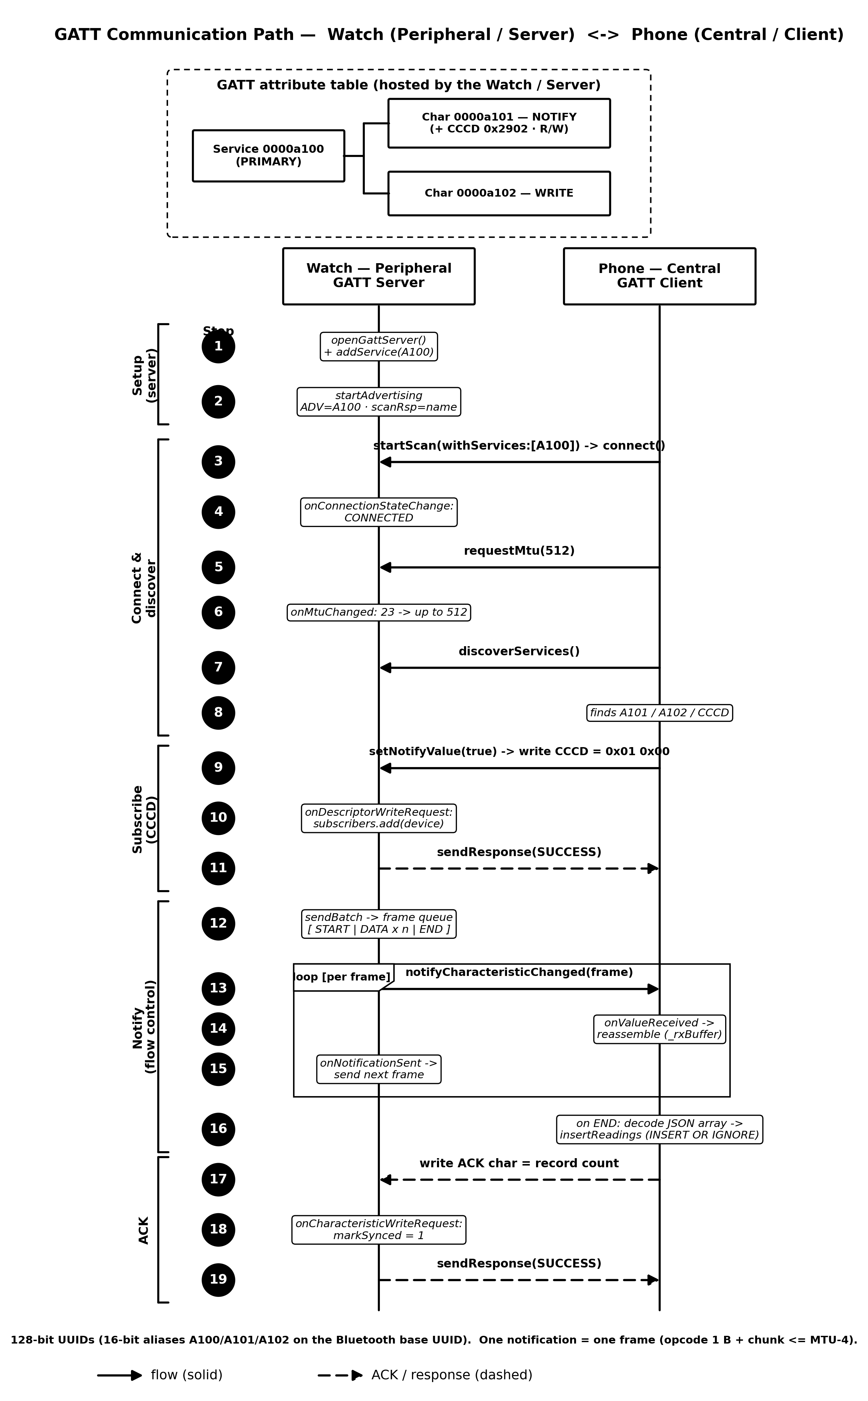
Gambar 2. Jalur lengkap komunikasi: daftar jalur di smartwatch, penyambungan, berlangganan, pengiriman data dipotong-potong, dan balasan ACK kembali ke smartwatch.
Gambar di atas menunjukkan keseluruhan cara smartwatch (penyedia data) dan HP (peminta data) berkomunikasi lewat Bluetooth. Bagian atas: daftar jalur yang dibuka smartwatch — satu layanan utama (0000a100) yang menaungi jalur data (0000a101, tipe notify, ada saklar CCCD) dan jalur balasan (0000a102, tipe write). Bagian bawah: urutan pesan dari waktu ke waktu, dibagi lima tahap.

Tahap 1 (Setup): smartwatch menyiapkan jalur-jalurnya lalu menyiarkan keberadaannya. Tahap 2 (Connect & discover): HP mencari, menyambung, menawar ukuran paket (sampai 512 byte), dan mengecek jalur yang dibutuhkan. Tahap 3 (Subscribe): HP berlangganan ke jalur data; smartwatch mencatatnya sebagai pelanggan. Tahap 4 (Notify): smartwatch mengirim data dipotong-potong, satu per satu (potongan berikut menunggu yang sebelumnya selesai), sampai penanda END membuat HP menyusun dan menyimpan data. Tahap 5 (ACK): HP menulis jumlah data yang tersimpan ke jalur balasan, lalu smartwatch menandai data “sudah terkirim”. Garis penuh = aliran data dari smartwatch ke HP; garis putus-putus = balasan ACK.
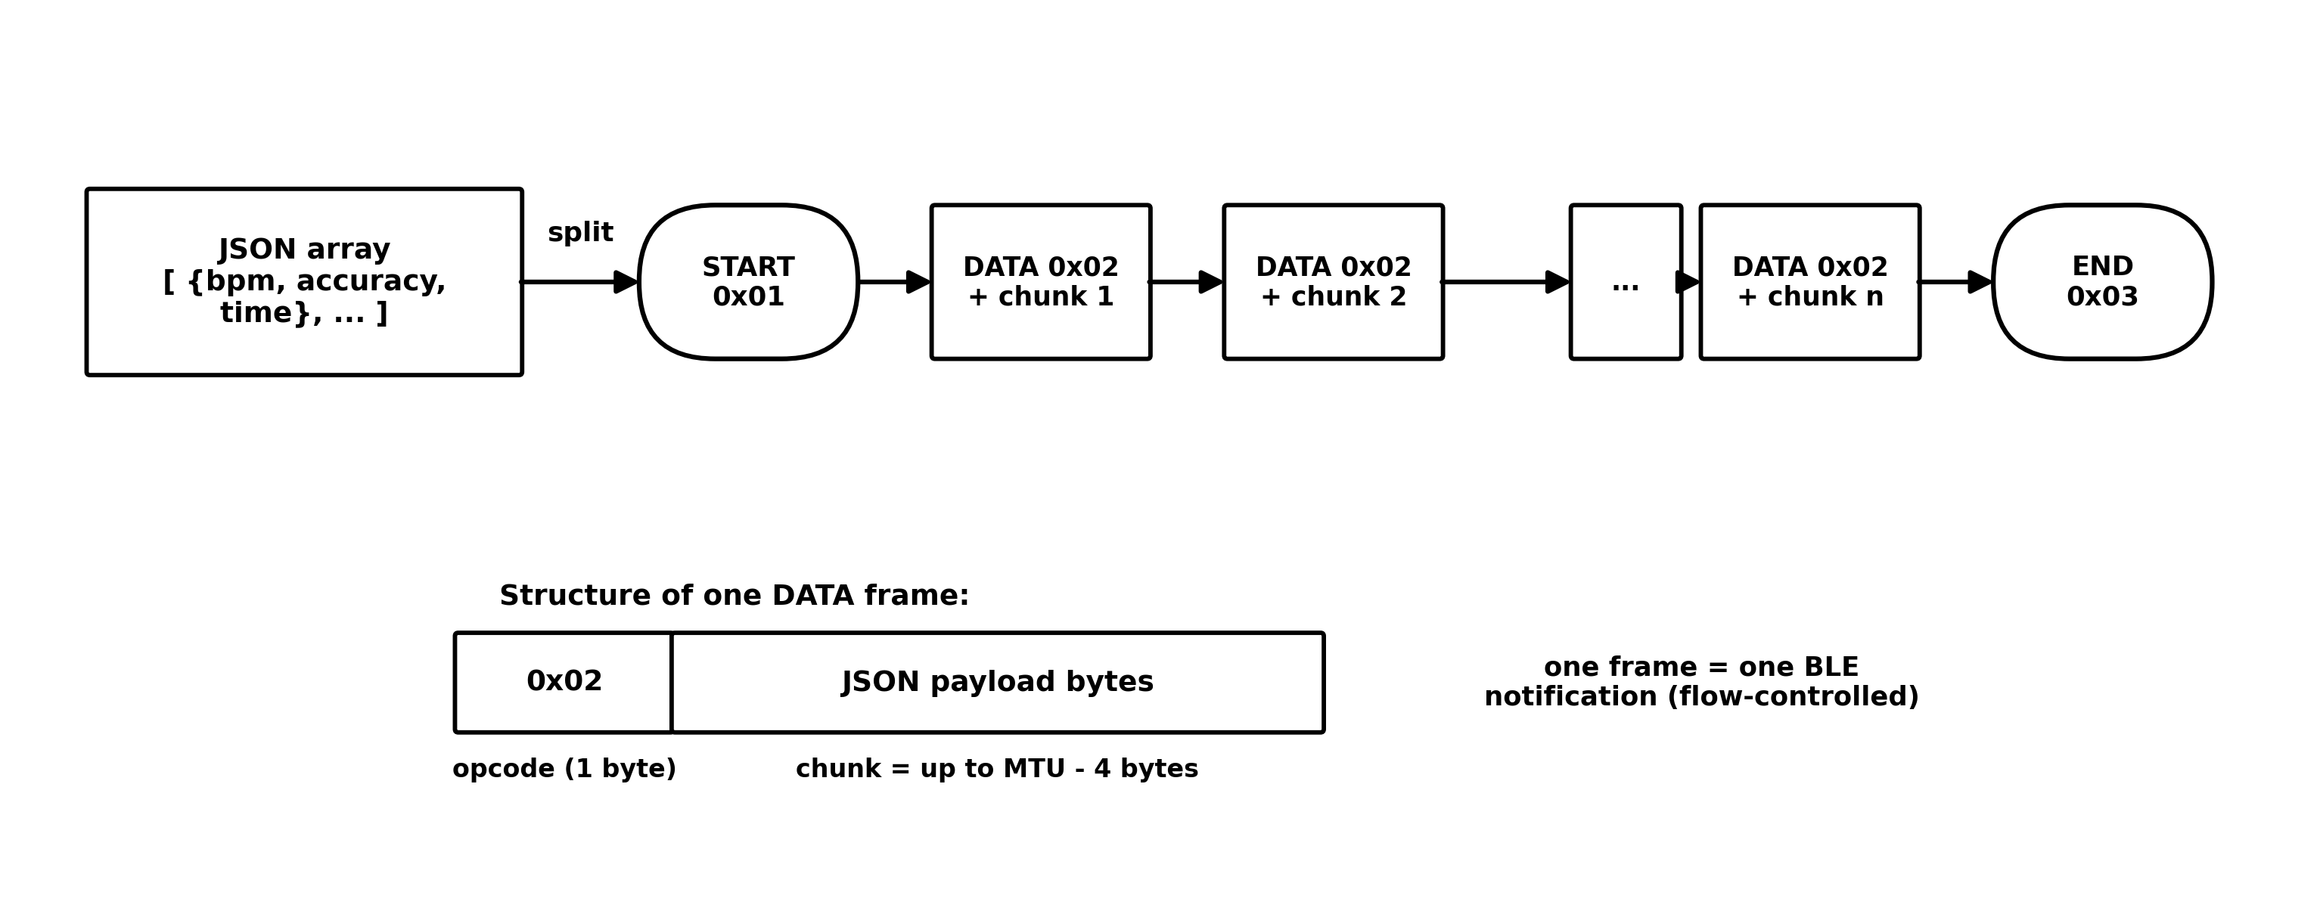
Gambar 3. Cara satu kiriman dipotong jadi frame START / DATA / END (satu frame = satu notifikasi BLE).
Gambar 3 menjelaskan cara memotong satu kiriman yang ukurannya lebih besar dari kapasitas sekali kirim. Satu kiriman (daftar JSON berisi bpm, accuracy, time) dipotong jadi rangkaian frame: diawali START, lalu beberapa DATA (masing-masing membawa satu potongan), ditutup END. Kotak kecil di bawah memperlihatkan isi satu frame DATA: byte pertama penanda jenis (0x02), sisanya potongan data sepanjang maksimum MTU−4 byte. Tiap frame dikirim sebagai satu notifikasi dan menunggu yang sebelumnya selesai, jadi tidak ada data menumpuk atau hilang. Di HP, potongan disusun ulang sampai END, lalu diubah jadi satu daftar JSON yang utuh.

